Міністерство освіти і науки України  
Національний технічний університет України

«Київський політехнічний інститут  ім. І. Сікорського»

Кафедра інженерії програмного забезпечення в енергетиці

Лабораторна робота №1

з курсу: «Кросплатформна розробка мобільних застосунків»

Виконав:

Студент 4-го курсу,

Групи ТВ-11

Гойчук Олександр Володимирович

Посилання на GitHub репозиторій: https://github.com/Hoychuk/Dart.git

Перевірив:

Недашківський О.Л.

Київ 2024/2025

Лабораторна робота №1

**Завдання:**

Написати веб калькулятор для розрахунку складу сухої та горючої маси палива та нижчої теплоти згоряння для робочої, сухої та горючої маси за заданим складом компонентів палива, що задаються у вигляді значень окремих компонентів типу: HP, %; CP, %; SP, %; NP, %; OP, %; WP, %; AP, % (див. табл. 1.3.).

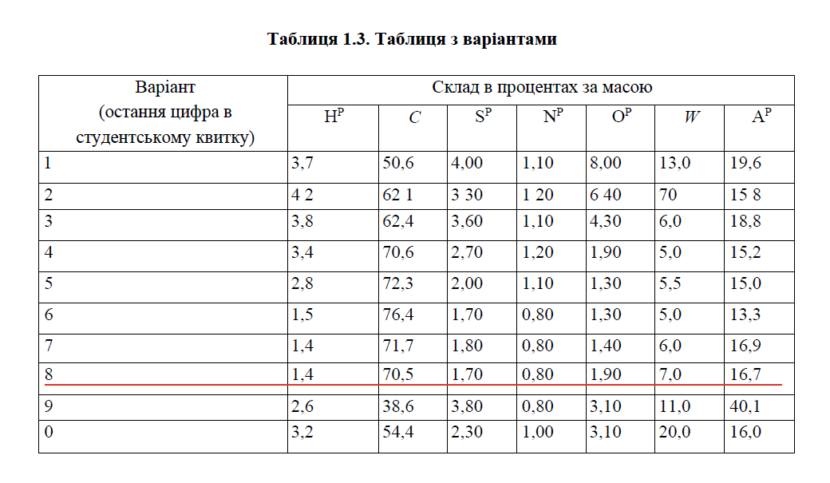

**Хід виконання:**

Спочатку реалізуємо дизайн сторінки, на якій будуть наявні поля, де будуть вводитися, потрібні нам коефіцієнти, та виводитися фінальні результати наших розрахунків:

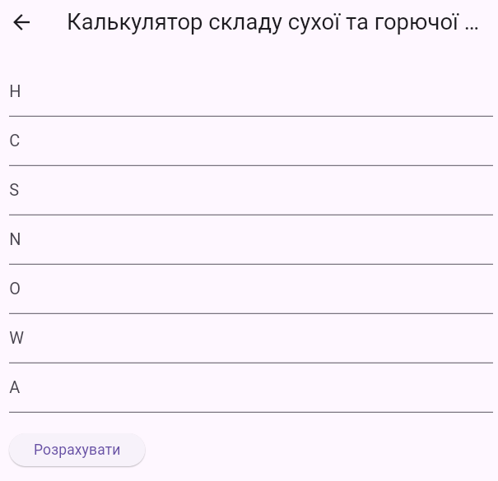

Наступним кроком буде зчитування уведеної інформації та подальший обрахунок:

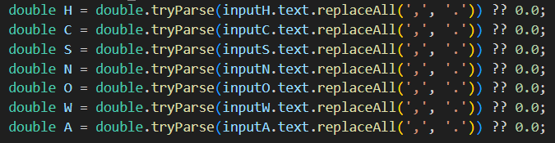

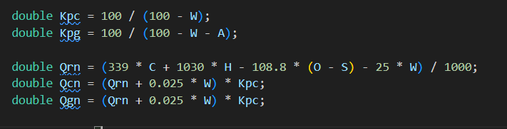

Після цього робимо виведення розрахунків до нашого вікна, для отримання фінального результату користувачем:

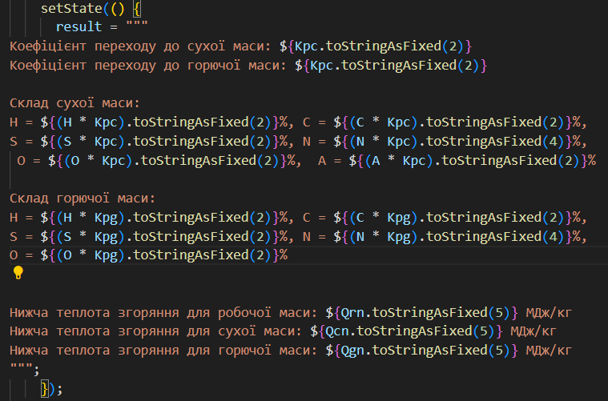

Після чого відбувається подальше виведення користувачу:

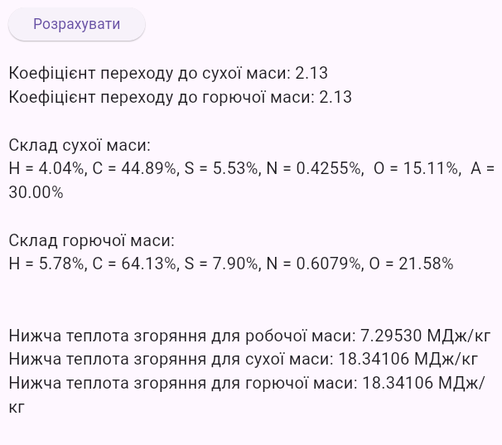

Результат виконання контрольного прикладу:

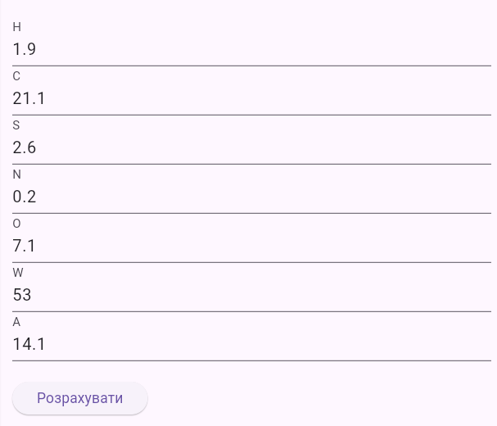 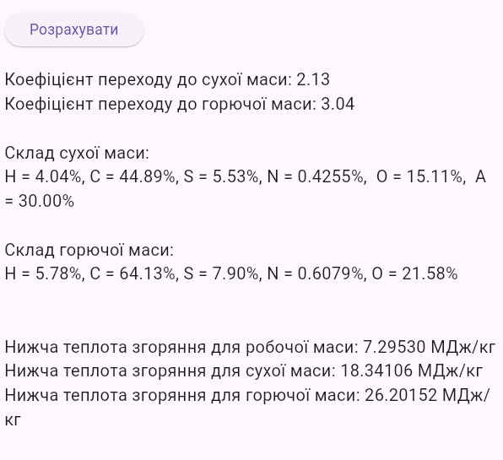

Результат виконання за вказаним у завданні варіантом:

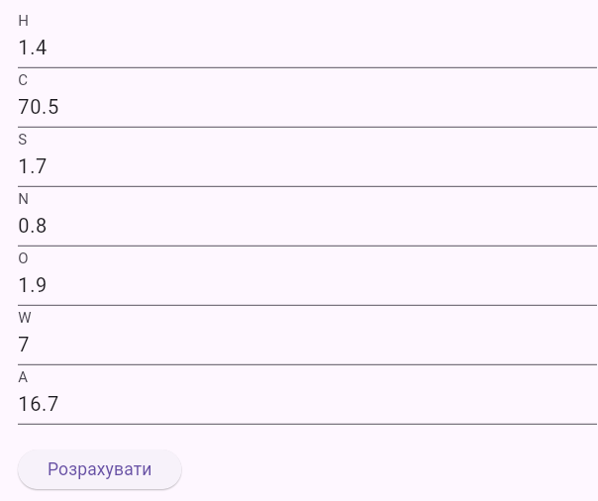 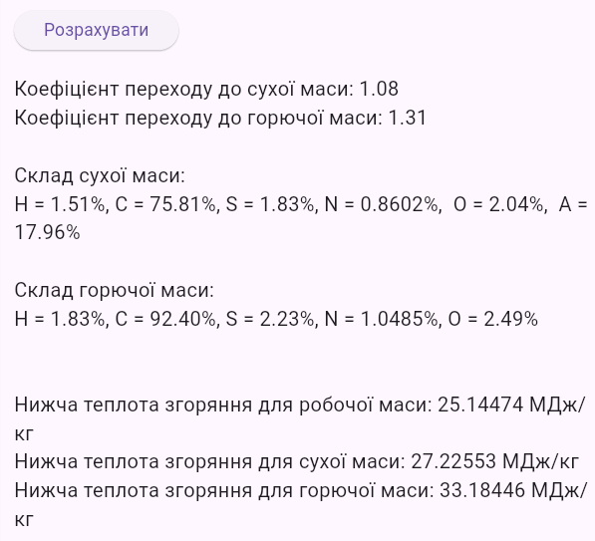

**Висновок:**

У результаті виконання практичної роботи №1 було засвоєно основні арифметричні операції та реалізовано калькулятор, функція якого складається з розрахунку теплоти згоряння об’єкта, по введених значеннях, за допомогою мови програмування DART. Додатково для було встановлено фреймворк Flutter, який дозволив розробити даний додаток.

Під час тестування довелося використовувати сторінку браузера, через відсутність достатньої кількості пам’яті на пристрої, але даний нюанс ніяким чином не впливає на працездатність даного додатку.

Калькулятор протестований. Результат розрахунків збігається з наведеними у контрольному прикладі.

Порівнюючи виконання даної лабораторної роботи з роботою на мові Kotlin в попередньому семестрі, можна побачити схожість з розширенням Jetpack Compose. Але мова Dart має відмінні риси від попередньо-вивченої мови, які потрібно врахувати під час розробки.